1. 下载Three20库

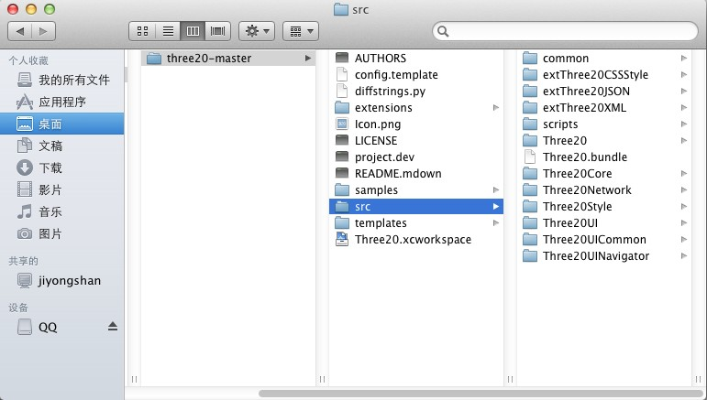

1. 打开已有工程，或新建一个工程，
2. 将上面下载的Three20解压后，将src目录拷贝到工程的根目录并改名为“Three20”以示区别。

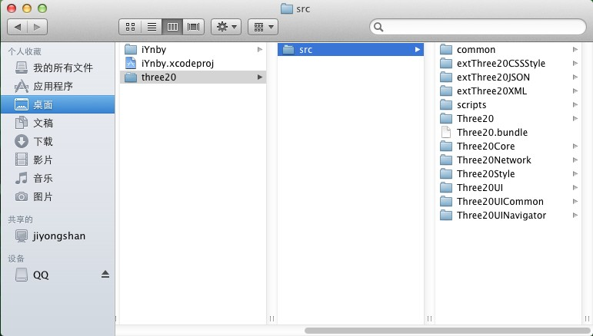

1. 打开终端，进入到工程所在的文件夹路径，然后输入：

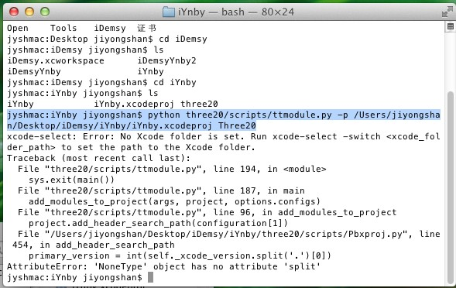

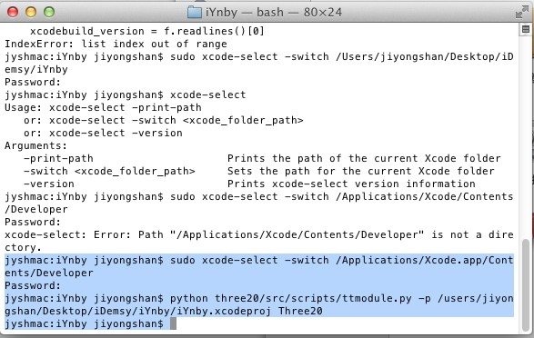

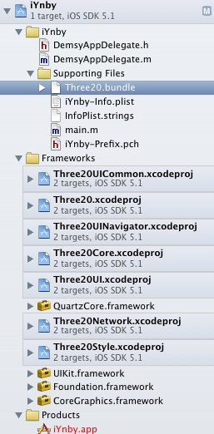

1. 开始使用Three20: 打开iYnby-Prefix.pch，加入#import<Three20/Three20.h>;
2. 添加extThree20JSON 和 extThree20CSSStyle

